構造計算適合性判定 指摘事例集 －よくある指摘事例とその解説－ 2021年版
「正誤表」（2023年版）
ページ | 行 | （誤） | （正）
3.1.4-2 | 27 | 各荷重時の曲げモーメント分布を図―２に示す． | 各荷重時の第１層の曲げモーメント分布を図―３に示す．
3.1.4-2 | 36 | つまり，柱端モーメントに関しては，鉛直荷重時と地震荷重時で十数％違うということである．また，軸方向変形を無視しているため，外柱に対する比${ m}_{VH}$は均等スパンであれば多スパンになっても同じである．多スパンの高層骨組において，柱の曲げモーメントに対する比${ m}_{VH}$が十数％異なった場合、柱軸方向変形の影響を考慮しても長期荷重時の柱曲げモーメントの相違はさらに小さくなり，結果として柱軸方向変形の影響による短期荷重時の柱の曲げモーメントの相違は数%にすぎないことになる．また，同様に梁の曲げモーメントの相違は数%にすぎないことになる． | つまり，柱端モーメントに関しては，鉛直荷重時は地震荷重時の十数％である．ここでは軸方向変形を無視しているため，外柱の曲げモーメント比${ m}_{VH}$は均等スパンであれば多スパンになっても同じである．多スパンの高層骨組において，柱軸方向変形考慮の有無により鉛直荷重時の柱曲げモーメントが20～30％相違したとしても，鉛直荷重時と地震荷重時の柱曲げモーメント比${ m}_{VH}$が十数%であれば，短期荷重時の柱の曲げモーメントの相違は数%にすぎないことになる．また，同様に梁の曲げモーメントの相違も数%にすぎないことになる．
3.1.6-3 | 9 | α_{y}=(0.043+1.64np_{t}+0.43a/D  +0.33η₀)(d/D)² | α_{y}=(0.043+1.64np_{t}+0.043a/D  +0.33η₀)(d/D)²
3.2.1-5 | 四角内11 | P₂×(4×1+3×0.75+2×0.5+1×0.25)δ=9.75P₂δ | P₂×(4×1+3×0.75+2×0.5+1×0.25)δ=7.5P₂δ
3.2.6-1 | 図-1 | 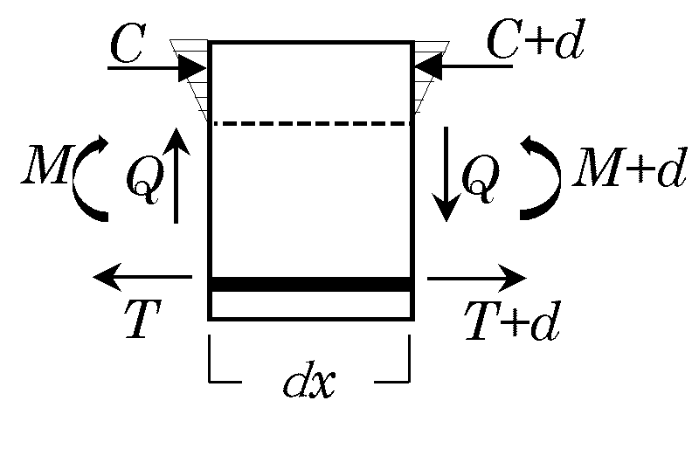 | T  M  C
3.2.6-3 | 図-4 | 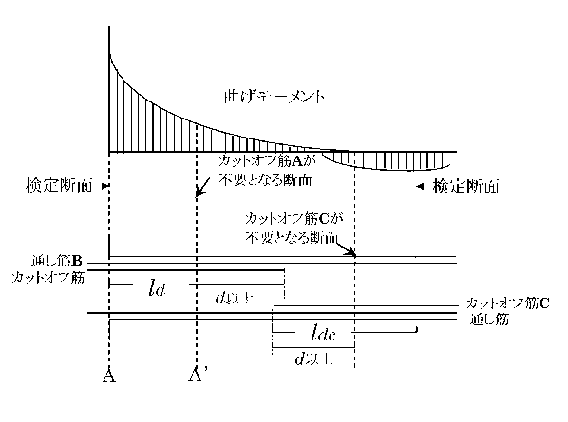 | D  C  A  図  検定断面A
3.2.6-3 | 17 | $${\text{Q}}_{su}=\left\{\frac{0.053p_{t}^{0.23}\left(F_{c}+18\right)}{M/\left(\text{Q}d\right)+0.12}+0.85\sqrt{p_{w}σ_{wy}}\right\}$$ | $${\text{Q}}_{su}=\left\{\frac{0.053p_{t}^{0.23}\left(F_{c}+18\right)}{M/\left(\text{Q}d\right)+0.12}+0.85\sqrt{p_{w}σ_{wy}}\right\}bj$$
3.2.6-4 | 18 | 付着信頼強度式は「図-3 付着割裂パタ-ン」の | 付着信頼強度式は「図-3 付着割裂パターン」の
3.2.6-5 | 4 | K_{st}=140A_{w}/(d_{bs}) | K_{st}=140A_{w}/(d_{b}s)
3.2.6-7 | 図-7  （A） | 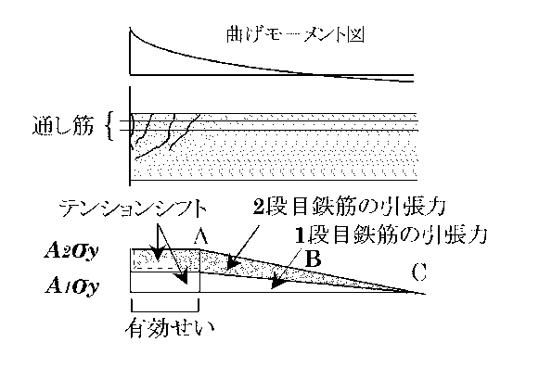 | d
3.2.6-7 | 図-7（B） | 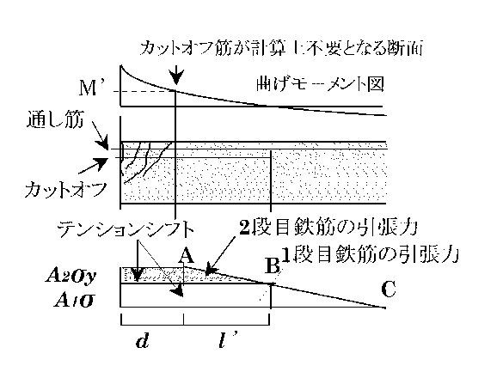 | _{y}
4.1.1-3 | 6 | Σ_{c}M_{pn}≧min{1.5_{b}M_{p}，1.3_{b}M_{pn}} | Σ_{c}M_{pn}≧min{1.5_{b}M_{p}，1.3_{p}M_{pn}}
4.2.3-2 | 14 | (4) 壁厚（t）と梁幅（B）が曲げせん断剛性増大率に及ぼす影響：α ₃ | (4) 壁厚（t）と梁幅（b）が曲げせん断剛性増大率に及ぼす影響：α ₃
5.3-1 | 11 | Terzaγhi | Terzaghi

